ALUSTAR Flachdach-Abzweig TX Tiefschwarz kastenförmig 100x100 / ø110

GRÖMO

Eigenschaften

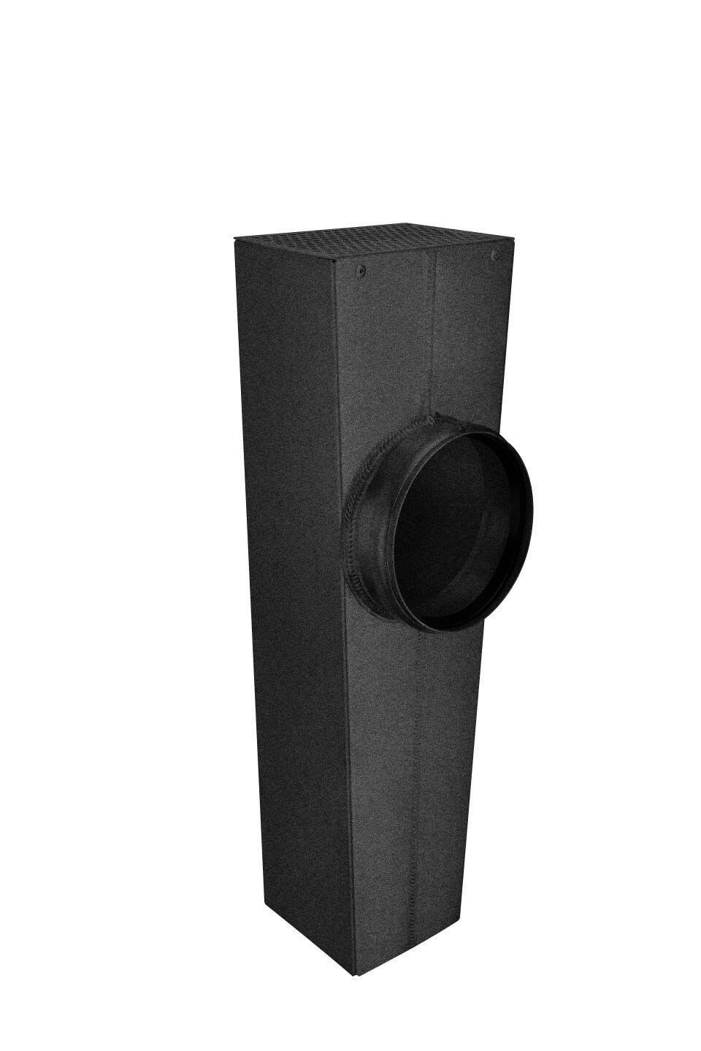

GTIN:

4043706899840

HAN:

89984

Farbton

schwarz

Oberfläche

beschichtet

Werkstoff

Aluminium

Breite (mm)

97,00

Höhe (mm)

450,00

Länge (mm)

150,00

Nennweite DN

110, 100

Hinweis

Lieferung inkl. vormontierter Zulaufdichtung

Farbtonbezeichnung Hersteller

Tiefschwarz